Дата:06.10.2021 г.
Преподаватель: Тюлин С.О.
Группа: 2ТО
Дисциплина: ОП.11 Техническая механика
Пара: 1-я
Тема 1.4. Плоская система произвольно расположенных сил: практическое занятие «Определение реакций опор балок»

Цель занятия образовательная: научить студентов выполнять решение задач по определению реакций опор балок
Цель занятия воспитательная: вызвать интерес у студентов к использованию на практике полученных знаний и умений; развивать у них интерес к выбранной специальности, дисциплинированность, ответственность за выполняемую работу
Цель занятия развивающая: развитие аналитического и логического мышления студентов
Рассмотрим несколько примеров решения задач по определению реакций в различных опорах балок.

Примеры решения задач

Пример 1. Одноопорная (защемленная) балка нагружена сосредоточенными силами и парой сил (рис. 6.7). Определить реакции заделки.

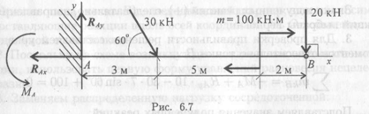
Решение
1. В заделке может возникнуть реакция, представляемая двум: составляющими (R_{Ay}, R_{Ax}), и реактивный момент М_{A}. Наносим на схему балки возможные направления реакций.

Замечание. Если направления выбраны неверно, при расчетах получим отрицательные значения реакций. В этом случае реакции на схеме следует направить в противоположную сторону, не повторяя расчета.
В силу малой высоты считают, что все точки балки находятся на одной прямой; все три неизвестные реакции приложены в одной точке. Для решения удобно использовать систему уравнений равновесия в первой форме. Каждое уравнение будет содержать одну неизвестную.

- Используем систему уравнений:
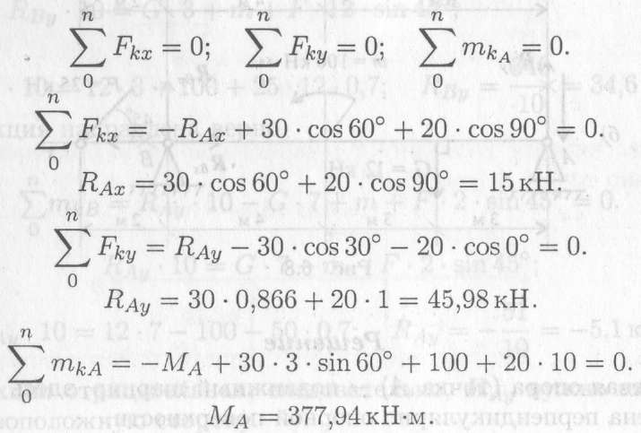

Знаки полученных реакций (+), следовательно, направления реакций выбраны верно.
3. Для проверки правильности решения составляем уравнение моментов относительно точки В.
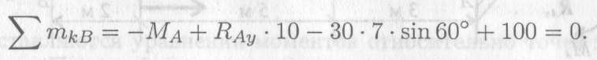
Подставляем значения полученных реакций:
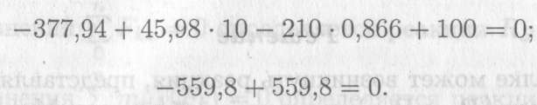
Решение выполнено верно.

Пример 2. Двухопорная балка с шарнирными опорами А и В нагружена сосредоточенной силой F, распределенной нагрузкой с интенсивностью q и парой сил с моментом т (рис. 6.8а). Определить реакции опор.
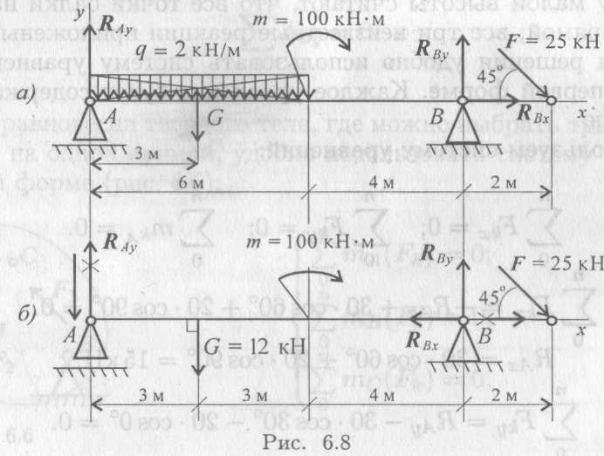
Решение
- Левая опора (точка А) — подвижный шарнир, здесь реакция направлена перпендикулярно опорной поверхности. Правая опора (точка В) — неподвижный шарнир, здесь наносим две составляющие реакции вдоль осей координат. Ось Ох совмещаем с продольной осью балки.
- Поскольку на схеме возникнут две неизвестные вертикальные реакции, использовать первую форму уравнений равновесия нецелесообразно.
- Заменяем распределенную нагрузку сосредоточенной:

G = ql; G = 2*6 = 12 кН.
Сосредоточенную силу помещаем в середине пролета, далее задача решается с сосредоточенными силами (рис. 6.8, б).
- Наносим возможные реакции в опорах (направление произвольное).
- Для решения выбираем уравнение равновесия в виде

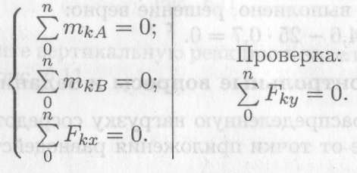

6. Составляем уравнения моментов относительно точек крепления:
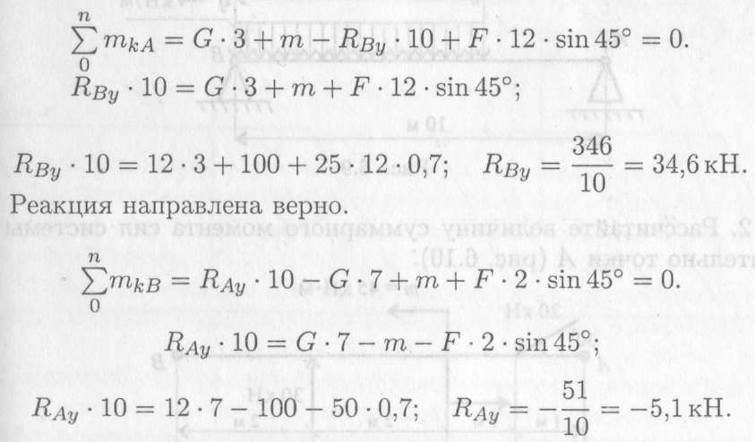
Реакция отрицательная, следовательно, R_{Аy} нужно направить н противоположную сторону.

7. Используя уравнение проекций, получим:

R_{Bx} — горизонтальная реакция в опоре В.
Реакция отрицательна, следовательно, на схеме ее направление будет противоположно выбранному.

8.Проверка правильности решения. Для этого используем четвертое уравнение равновесия
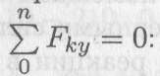
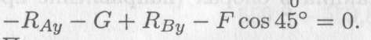
Подставим полученные значения реакций. Если условие выполнено, решение верно:
-5,1 - 12 + 34,6 – 25 -0,7 = 0.

Пример 3. Определить опорные реакции балки, показанной на рис. 1.17, а.

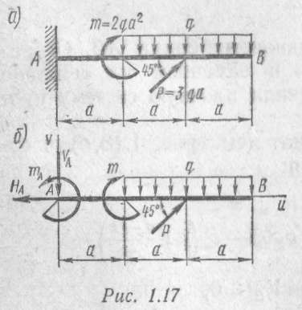

Решение
Рассмотрим равновесие балки АВ. Отбросим опорное закрепление (заделку) и заменим его действие реакциями Н_{А}, V_{A} и т_{А} (рис. 1.17, б). Получили плоскую систему произвольно расположенных сил.
Выбираем систему координат (рис. 1.17,6) и составляем уравнения равновесия:
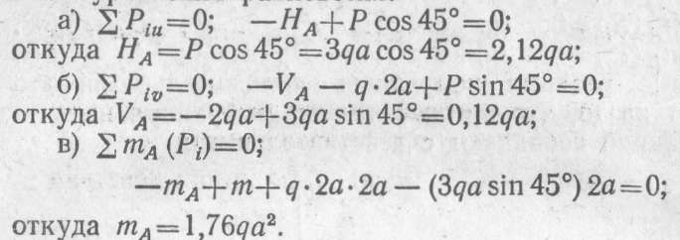
Составим проверочное уравнение
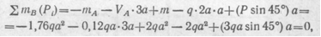
следовательно, реакции определены верно.

